Podemos saber nuestra dirección ip pública visitando el siguiente sitio https://www.cual-es-mi-ip.net

En Opera (o cualquier browser sin VPN) debemos consultar nuestra dirección IP pública y anotar.

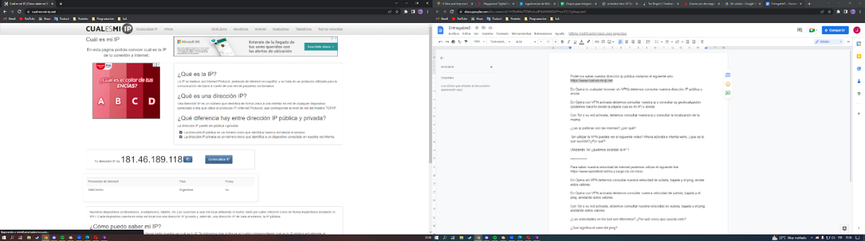

En Opera con VPN activada debemos consultar nuestra ip y consultar su geolocalización (podemos hacerlo desde la página cual es mi IP) y anotar.

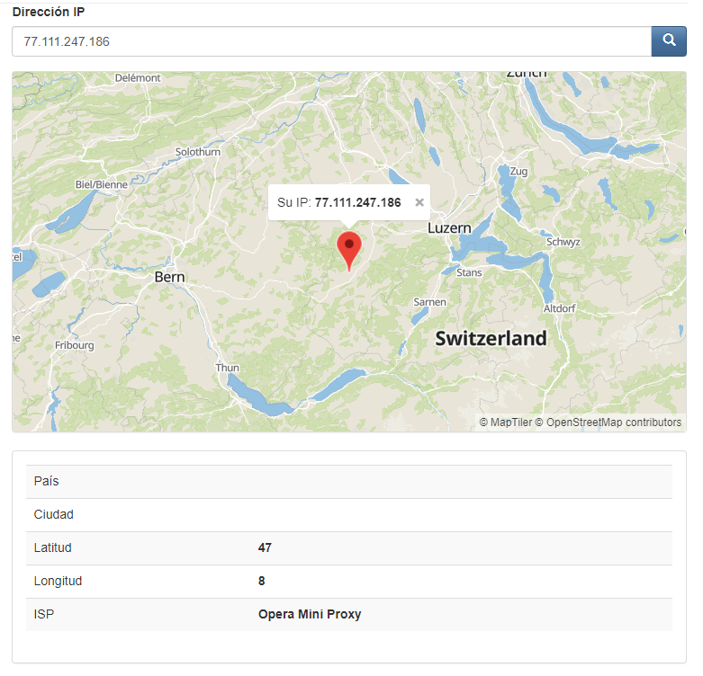

Con Tor y su red activada, debemos consultar nuestra ip y consultar la localización de la misma.

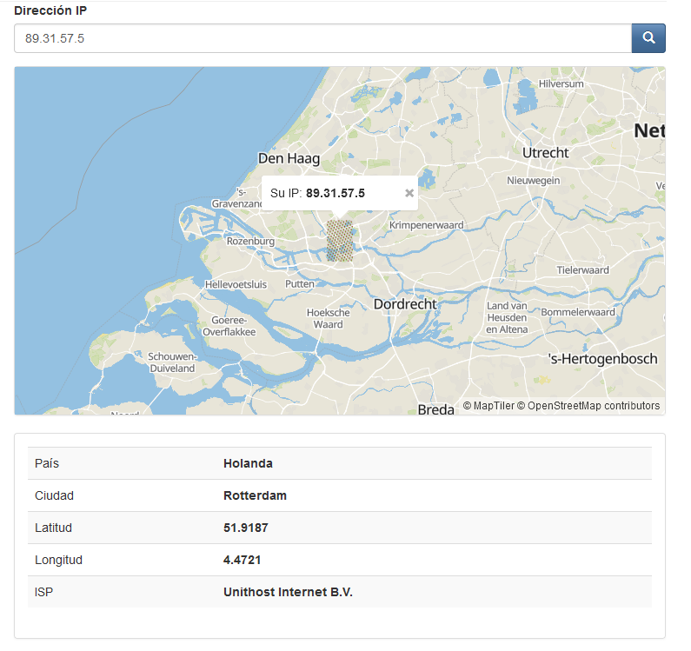

¿Las ip públicas son las mismas? ¿por qué?

* No porque el internet al estar alojado en distintas partes del mundo, contienen diferentes IP públicas que varían según el país y la zona.

 Sin utilizar la VPN puedes ver el siguiente video? Ahora activala e intenta verlo, ¿que es lo que sucedió?¿Por qué?

* No pudimos ver el video porque mi IP que indica que estoy en Argentina muestra que ese video está bloqueado para mi país. Por lo tanto con la VPN de Ópera alojado en Europa tuve la capacidad de verlo haciendo creer al navegador que estaba en otro país.

Utilizando Tor ¿pudimos localizar la IP ?

* Si

—------------

Para saber nuestra velocidad de internet podemos utilizar el siguiente link https://www.speedtest.net/es y luego clic en inicio.

En Opera sin VPN debemos consultar nuestra velocidad de subida, bajada y el ping, anotar estos valores.

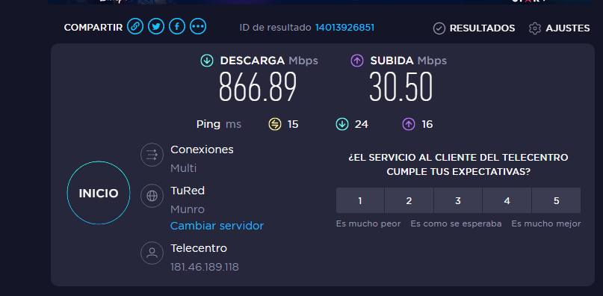

En Opera con VPN activada debemos consultar nuestra velocidad de subida, bajada y el ping, anotando estos valores.

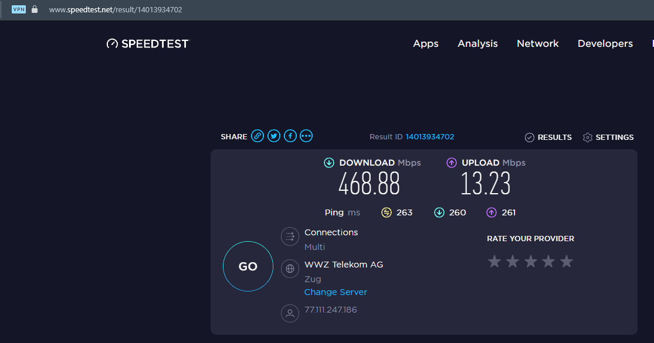

Con Tor y su red activada, debemos consultar nuestra velocidad de subida, bajada y el ping, anotando estos valores.

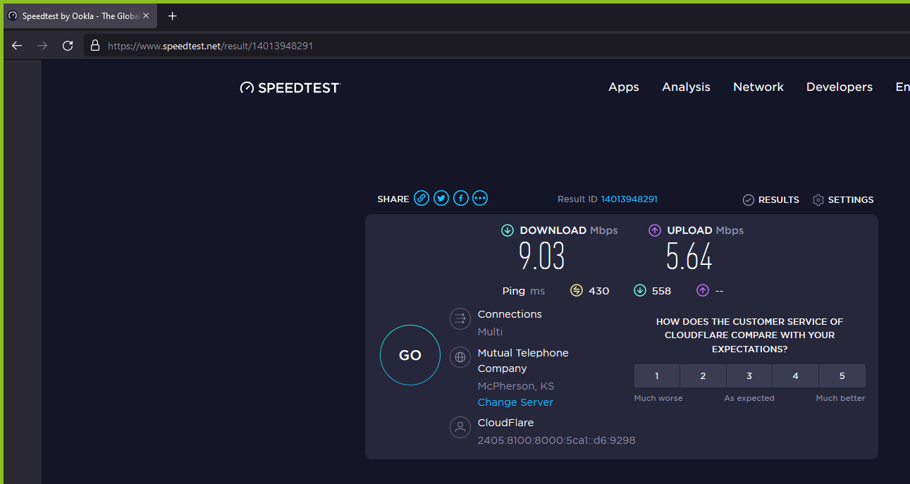

¿Las velocidades en los test son diferentes? ¿Por qué crees que sucede esto?

* Si porque tiene un mayor recorrido a la hora de llegar al servidor y que el mismo responda.

¿Qué significa el valor del ping?

* es el tiempo exacto que pasa desde que tu dispositivo hizo una solicitud al servidor y el tiempo que tardas en recibir una respuesta desde el servidor

El valor del ping, ¿varía entre las diferentes opciones? ¿Por qué?

* Varía porque al estar en otro servidor, el recorrido es más largo, por lo tanto el ping aumenta y provoca que las respuestas lleguen más tarde.